Презентация к лабораторной работе №3

Бабина Ю.О.

# Цель работы

Научиться оформлять отчёты с помощью легковесного языка разметки Markdown.

# Ход работы

## Стартовая работа с файлом (создание, копирование шаблонной разметки)

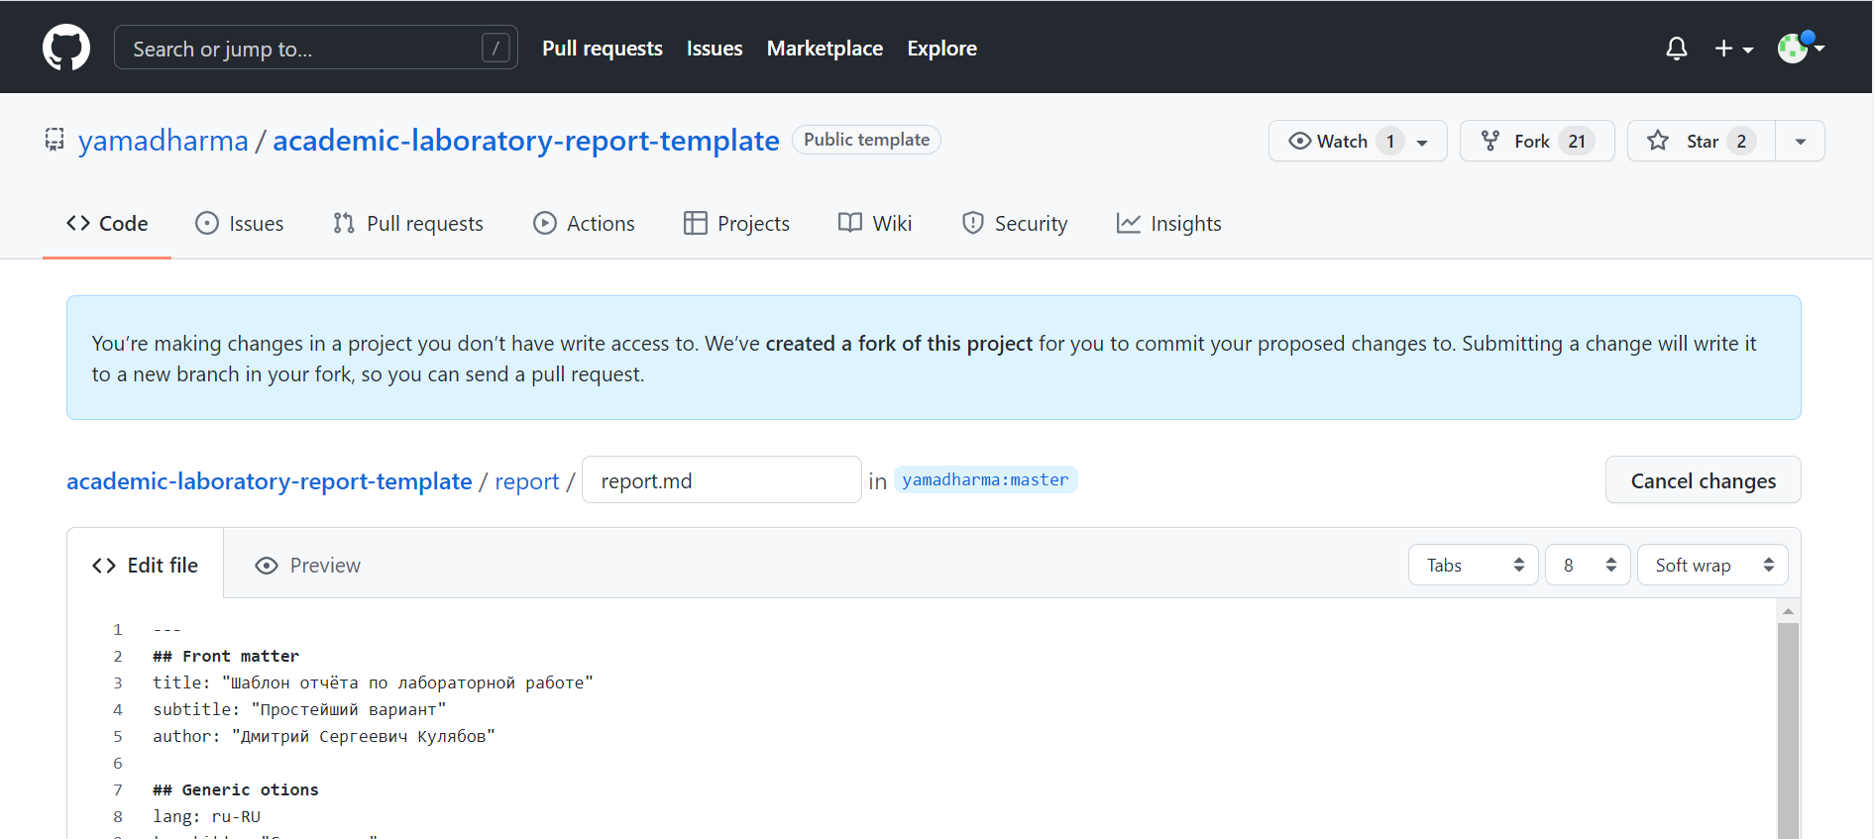

## Начало редактирования шаблона

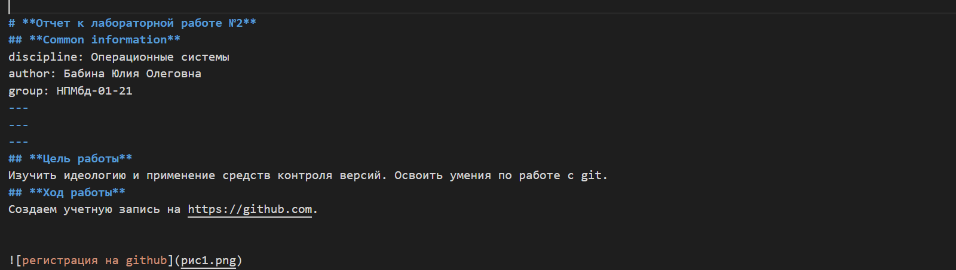

## Работа с локальным изображением

![альтернативный текст](абсолютный или относительный путь)

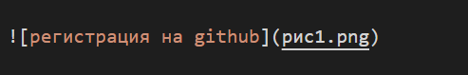

## Работа с кодом

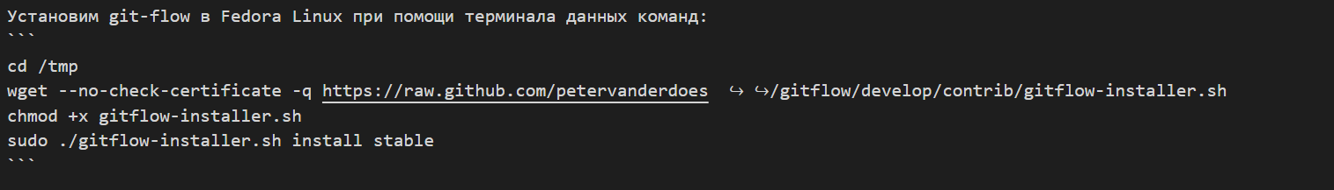

## Конвертация файлов

pandoc <имя md файла> -o <имя и расширение нового файла>

## Папка после выполнения

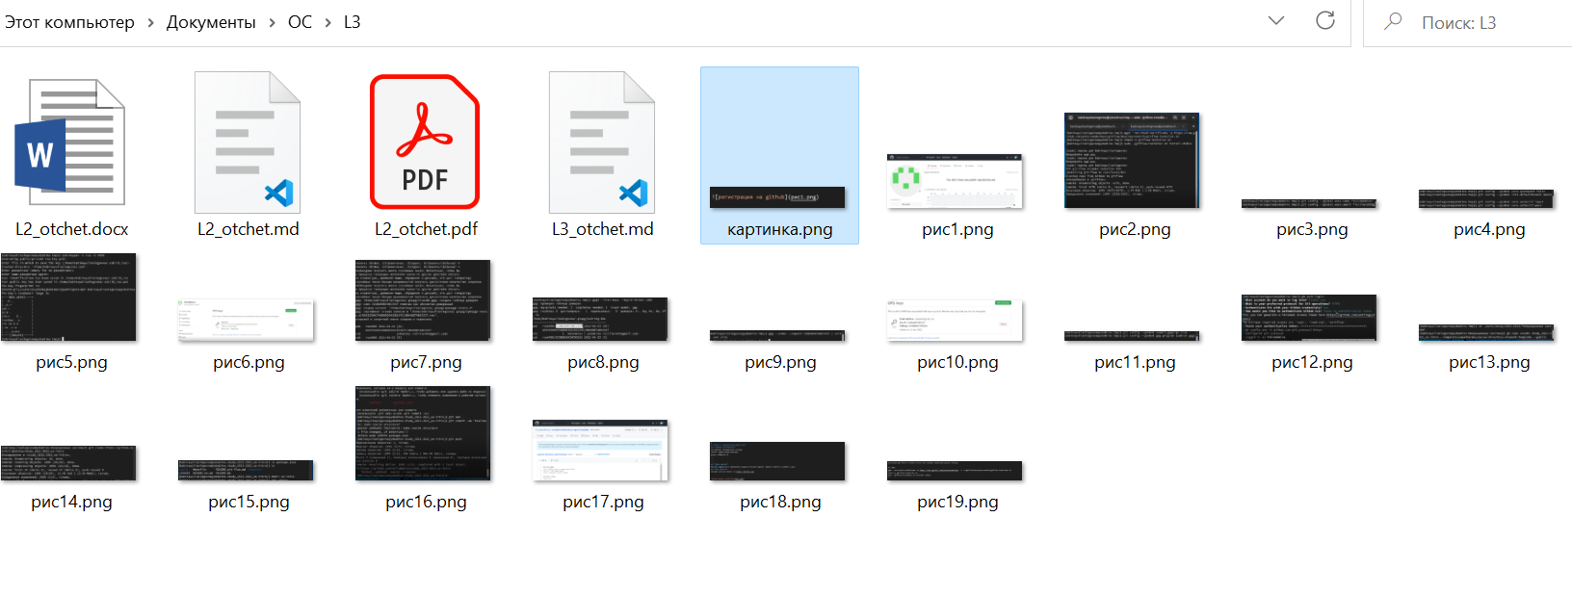

# Вывод

В ходе данной лабораторной работы я научилась оформлять отчёты с помощью легковесного языка разметки Markdown.